**1.请选出债券信用为AAA，收益率为3以上的债券**

如图所示1，债券信用为AAA，收益率为3以上的债券（部分）为：

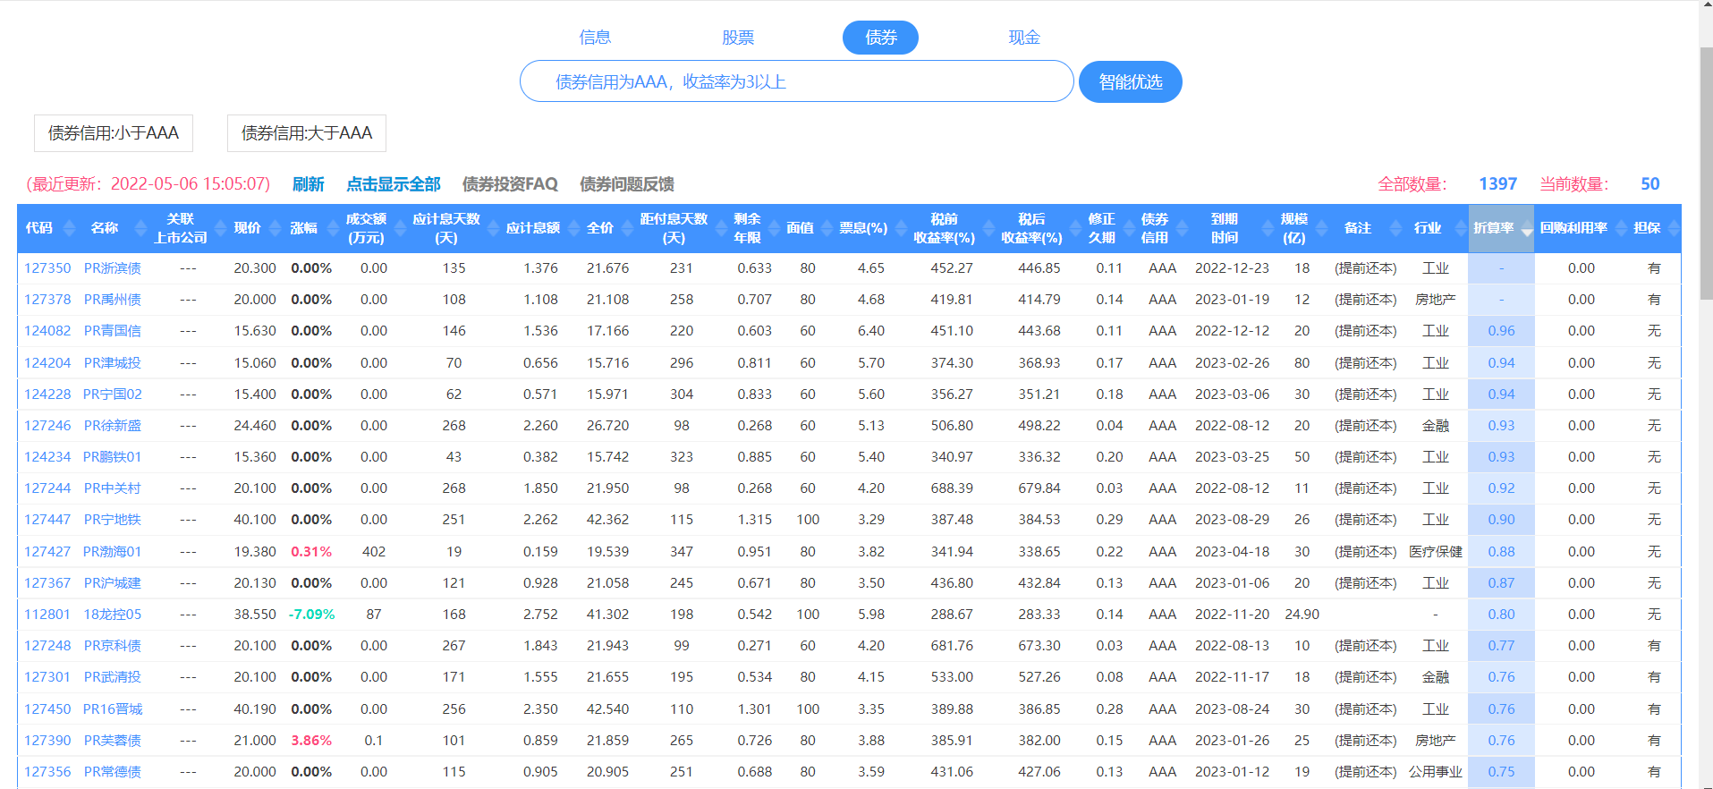

图1

**2.请筛选出市盈率低于10价格在20以下的A股股票。**

如图所示2，市盈率低于10价格在20以下的A股股票（部分）为：

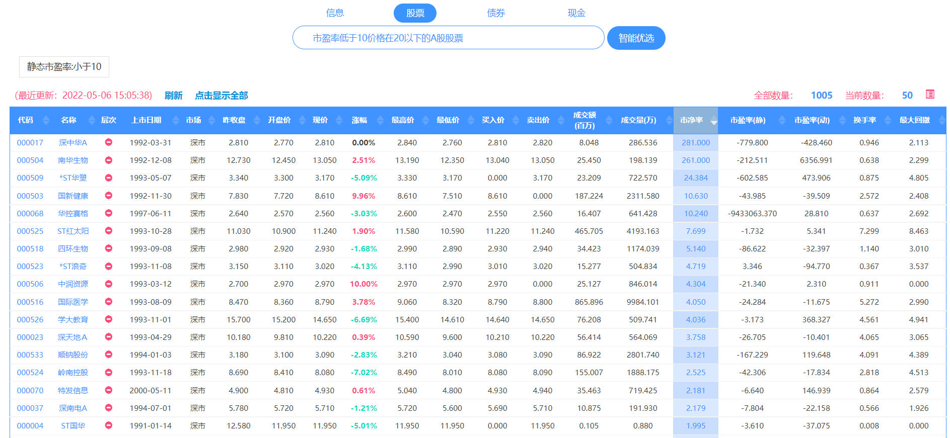

图2

**3.找出2022年第一季度行业涨跌幅排名前三的行业，并写出它们的涨幅，然后在其中选择一个你感兴趣的行业找出涨跌幅排名前三的个体品种。**

（1）2022年第一季度行业涨跌幅排名前三的行业

如图3所示，涨幅排名前三的行业分别是：

1) 煤炭开采加工：18.59%

2) 房地产行业：15.77%

3) 园区开发：15.48%

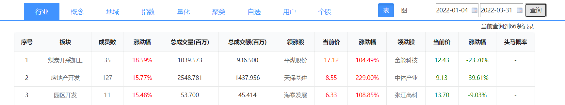

图3

如图4所示，跌幅排名前三的行业分别是

1) 电子制造：-23.07%

2) 国防军工：-21.33%

3) 半导体及元件：-21.32%

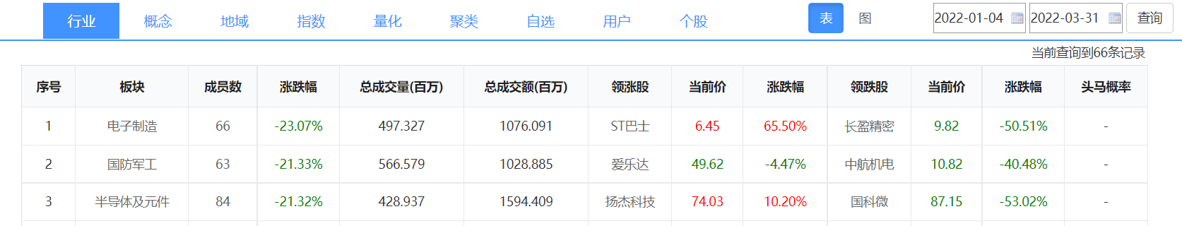

图4

（2）如图5所示，其中煤炭开采加工行业中涨幅排名前三的个体品种分别是：

1) 平煤股份：104.49%

2) 山煤国际：68.08%

3) 大同煤业：63.82%

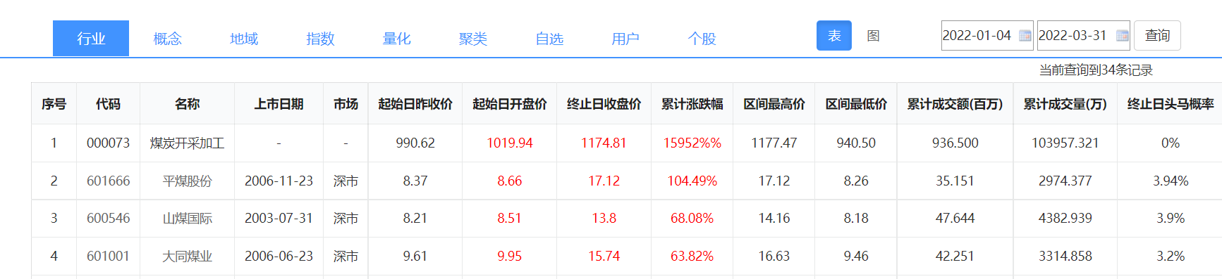

图5

如图6所示，其中煤炭开采加工行业中跌幅排名前三的个体品种分别是：

1) 金能科技：-23.70%

2) *ST大洲：-21.09%

3) 美锦能源：-21.07%

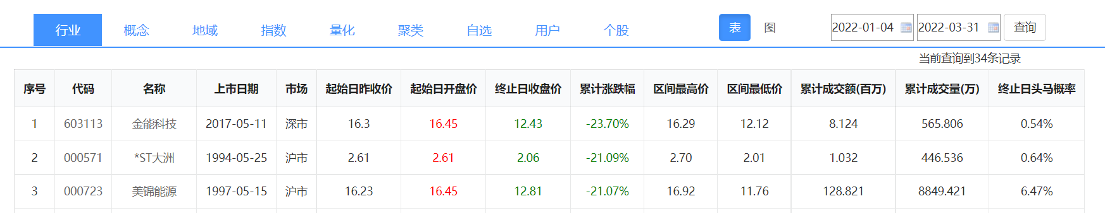

图6